和欣®小精灵Widget白皮书

创意需要灵感，源自消费者，服务消费者。

和欣®小精灵Widget白皮书 1
了解Widget 3
建立一个Widget 5
部署一个Widget 6
总结 7

科泰世纪科技有限公司为手机引入了一个全新的和独一无二的迷你程序：Widget。Widgets可以快速开发，简单配置。并且可以使用和欣的所有先进技术。在和欣手机操作系统环境和在浏览器上，Widgets都非常适合处理小量的数据和程序间互动。Widget还提供了一个非常好的方式来为现有的程序添加功能，这就为提供了开发新产品或者为现有产品增加市场价值提供了新的机遇。
基于XML Glue技术，Widget可以通过JavaScript和C++的混合方式建立。这样就使很多人都有了Widget开发的能力。只要你知道怎么使用脚本语言，你就知道怎么建立一个Widget。但是Widget并不限制于基于JavaScript的技术的使用。Widget还能使用多种脚本语言的强大功能。更棒的是，你可以个用几个小时或者几天的时间就建立一个Widget而不是几个月或几年。

了解Widget
Widget在被激活时就能够使用，并且在被关闭时消失。因为Widget是系统的一部分，不需要安装任何额外的部件，Widget就是用户的最基本的工具。每个Widget都是有特定功能的轻量级程序。
Widget被分成以下几类：
Accessory Widget：自包含的Widget，无需和程序交互或访问互联网，例如数字时钟；
Application Widget：和一个功能齐全的应用程序相关联，可以通过Widget来增强应用程序的功能或使用便利性；
Information Widget：为处理来自互联网的信息而设计，这一类Widget将监视外界信息的变化，例如天气预报等。

Widget架构
Widget的运行时架构由下面的部件构成：
XML Glue引擎，一个轻量级的脚本引擎，用于执行Widget。
XML文件，提供操作系统和单独的Widget之间所有必需的结合，并提供用户界面。操作系统在每运行一个Widget都启动一个单独进程。
Widget实例，向用户显示数据，并和用户互动。
每个Widget在一个独立的客户端进程里运行，客户端进程就像沙箱（sandbox）那样使 Widget不会影响其他Widget或者应用程序。为了使程序可靠，和欣操作系统将小心地管理Widget，如果一个Widget崩溃了，它会自动重新启动。如果它失常了，一连崩溃超过3次，它会被自动停用。

Widget技术内幕
最简单的解释，Widget只是一个在XML Glue引擎上运行的脚本。Widget是按zip格式压缩后生成一个后缀名为dew的文件里，然后被安放在磁盘上。dew文件是一个组织了所有Widget所需的资源和Widget本身在一起的目录。
一个基本的Widget包含下面的文件：
一个主要的XML文件定义了Widget的用户界面；
一个默认的背景图片。图片使用PNG格式，在和欣操作系统加载Widget时显示的。使用PNG格式是因为它很好的支持了Alpha通道的透明；
需要调用到的CAR构件。

XML标签
XML标签分为两大类，一个类为图形系统标签，另一类为系统标签。
图形系统标签有以下几个：

form | 窗体 | button | 按钮 | label | 标签
RadioButton | 单选框 | CheckBox | 复选框 | ComboBox | 组合框
ListBox | 列表框 | TextBox | 文本框 | PictureBox | 图片框
menu | 菜单 | ListView | 列表视图 | TreeView | 节点树视图
ScrollBar | 滚动条 | TrackBar | 跟踪条 | ProgressBar | 进度条
IPAddressCtrl | IP地址栏 | TabControl | 选项卡 | UpDownCtrl | 数码表
ImagePanel | 图片面板 | DateCtrl | 日历 | header | Header控件
BlendCtrl | 图层控件 | panel | 面板
系统标签有以下几个：
<xglue></xglue> XML Glue标识
<script></script> 脚本语言
<event></event> 事件
<id></id> 控件对象
下面是一个利用XML Glue显示Hello World的例子：
<x:xglue xmlns:x=http://www.koretide.com/xml-glue” xmlns:w="elactrl.dll">
<w:form left="0" top="0" width="239" height="319">
<w:label caption="Hello World!!!" left="0" top="60" width="239“
height="15" style="LabelStyle_Transparent, LabelStyle_Center"/>
</w:form>
</x:xglue>

JavaScript
为了符合网络技术的要求，Widget使用JavaScript来提供一个动态特性。在Widget中的JavaScript使用起来和在浏览器中一样，除了一个添加了一个Widget对象。Widget对象给了你做下面这些事的能力：
访问操作系统。
访问图形系统。
处理回调事件。
打开其他应用程序。
执行系统命令。

XML文件
XML文件包含了Widget的所有核心信息。这些信息被XML Glue引擎用来识别Widget和知道在哪里得到资源。

调用CAR构件
在脚本中，任何CAR构件我们都可以拿来使用，无论是本地机还是远程机上的，只要知道它的位置即可。构件大致有以下几类：图形控件构件、数据库构件、和欣操作系统构件。
图形控件构件通过声明elactrl.dll和elagid.dll命名空间来使用，提供了诸如绘图、图片、字体等接口的图形界面标签，还有基于各个标签的方法，通过这些方法，可以支持用户的界面交互。
数据库构件通过声明database.dll命名空间来使用，为程序提供访问和存取数据库的方法。
和欣操作系统还有大量的其他构件，只要知道它们的位置，就可以拿来使用，利用这些构件，可以更好的满足具体开发过程中的需求。

建立一个Widget
建立一个新的Widget是简单而直接的。使用下面的步骤来开始：
建立一个文件夹来保存你的Widget。
定义Widget的XML文件；
建立Widget图形界面的图片，并放入到Widget文件夹；
利用XML Glue引擎来运行XML文件，查看其运行是否正常；
将文件夹压缩为zip包，然后将包命名为dew文件。

部署一个Widget
当你建立了一个Widget后，下一步就是把它交到用户手上。通过51widgets网站，众多用户可以将自己创建的Widget放到网站上，供更多的用户使用。
对于Widget开发者，51widgets网站将帮助开发者发布新的Widget，管理Widget是否提供下载，可以进行收费管理，实现付费下载。
对于Widget用户，51widgets网站还是一个使用和管理Widget的门户，每个用户通过注册自己的账号而用户自定义的Widget Library。通过自定义Widget Library，用户拥有了自己Widget列表，在手机上可以按照列表的设置自动运行Widget。或者在用户访问网站的时候，通过用户的点击自己感兴趣的Widget来运行。用户无需关心Widget文件的下载、本机如何存储以及Widget文件的卸载等等问题，真正做到了点击运行！
对于移动运营商，51widgets网站提供了先进的Widget运营平台，可以管理Widget的下载，对下载次数进行计数，可以按照各种要求进行下载计费或使用计费，例如，可以要求用户付费才能下载Widget，可以在用户使用Widget是进行流量计费等等。
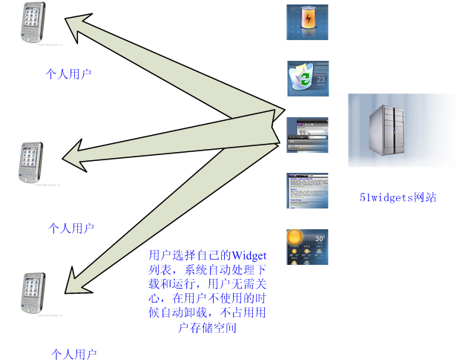

总结
你可以看到，Widget为手机提供了一个非常新的开发环境。Widget可以又简单又快的被开发，而且功能强大。他们可以全权访问互联网，可以使用Grafix的高级绘画能力和和欣操作系统的其他能力。剩下需要的只是你的创造力！

